МІНІСТЕРСТВО ОСВІТИ І НАУКИ УКРАЇНИ

ДЕРЖАВНИЙ ВИЩИЙ НАВЧАЛЬНИЙ ЗАКЛАД

«УЖГОРОДСЬКИЙ НАЦІОНАЛЬНИЙ УНІВЕРСИТЕТ»

ФАКУЛЬТЕТ ІНФОРМАЦІЙНИХ ТЕХНОЛОГІЙ

КАФЕДРА ПРОГРАМНОГО ЗАБЕЗПЕЧЕННЯ СИСТЕМ

Реєстраційний №______

Дата ________________

Поп Ільян Юрійович

студент 3-го курсу

денної форми навчання

групи ІПЗ

**Звіт**

ПРО ПРОХОДЖЕННЯ ТЕХНОЛОГІЧНОЇ (ВИРОБНИЧОЇ) ПРАКТИКИ

Тема: «Розробити бот для автоматизації рутинних завдань у системах

управління проєктами (Jira, Trello).»

**Спеціальність 121 Інженерія програмного забезпечення**

Рекомендована до захисту

“____” ____________ 2025р.

Робота захищена

“____” ____________ 2025р.

з оцінкою

_______________________

Підписи членів комісії:

_______________________

Керівники практики від ВНЗ :

(керівники вказані в листі на пошті)

Ужгород – 2025

Розділ 2

Теоретична частина

1 основна ідея

Основною ідеєю мого проекту є автоматизація рутинних завдань проект-менеджера в таких платформах, як Trello. Метою є надання можливості швидко та зручно створювати, переглядати та видаляти списки й картки на дошці. Це дозволяє зменшити обсяг ручної роботи, пришвидшити виконання базових дій і зробити процес керування проектами ефективнішим і зручнішим для користувача.

1 що таке проект у розумінні програмування

У сучасному світі діджиталізація займає визначну частину в житті людини. Щодня ми стикаємося з цифровими інструментами, сервісами та технологіями, що проникають у всі сфери — від побуту до складних виробничих процесів. Це створює неабиякий попит на програмне забезпечення, що дозволяє реалізувати цифрові процеси в різних сферах, таких як освіта, медицина, бізнес, управління тощо. Програмні рішення повинні бути не лише функціональними, а й адаптивними, зручними у використанні та здатними ефективно вирішувати поставлені задачі. Як і в інших важливих справах, ключову роль у створенні програмного продукту відіграє проектування. Саме на цьому етапі формується бачення майбутньої системи, її структура, функціональні блоки та взаємодія між ними. Без якісного проектування неможливо забезпечити стабільну та масштабовану розробку, яка відповідатиме потребам користувачів. Так само, як для побудови будівлі необхідні план і контроль виконання робіт, у проектуванні програмного забезпечення важливу роль відіграють планування та управління. Ці процеси дають змогу координувати дії команди, розподіляти ресурси, визначати пріоритети та дотримуватись строків. Планування дозволяє уникнути хаотичних рішень і гарантує, що розробка рухається у правильному напрямку.

Саме ці етапи забезпечують структурованість, передбачуваність і контрольованість розробки, що в кінцевому результаті впливає на якість і ефективність створюваного продукту. Вони є основою будь-якого успішного програмного проекту, особливо в умовах постійно зростаючих вимог і швидких змін у технологічному середовищі.

2 що таке система керування проектом

Для спрощення процесу планування спеціалісти з програмного забезпечення дійшли до ідеї створити програмні рішення, які допомагають ефективно керувати розробкою. У процесі створення будь-якого програмного продукту виникає потреба не лише в написанні коду, а й у чіткій організації командної роботи, розподілі завдань, контролі термінів та моніторингу прогресу. Саме з цією метою було розроблено системи керування проєктами. Вони дозволяють створювати детальний план проєкту, розбивати його на окремі завдання або етапи, призначати відповідальних осіб, відстежувати статус кожного елемента роботи, а також виявляти затримки чи проблеми на ранніх етапах. Крім того, такі системи забезпечують зручну візуалізацію процесу, що полегшує розуміння загальної картини всіма учасниками команди. Завдяки цьому підвищується прозорість, узгодженість дій, гнучкість ухвалення рішень та якість кінцевого продукту. Поява таких інструментів, як Trello, Jira, Asana та інших, дала потужний поштовх діджиталізації процесів управління, зробивши їх ефективнішими та масштабованішими.

3 проджект менеджер

Проджект-менеджер — це людина, яка відповідає за планування та контроль проєкту. До його обов’язків входить розподіл роботи між членами команди, контроль за виконанням завдань і якістю їх виконання, а також призначення відповідних завдань відповідним працівникам. Проджект-менеджер слідкує за тим, щоб усі етапи проєкту виконувалися вчасно і відповідали встановленим стандартам, забезпечуючи ефективну координацію між учасниками процесу та досягнення поставлених цілей.

4 що таке трелло

Трело це платформа створена з даною метою. В даній платформі є можливість сворювати дошки на дошках розміщувати листи вже на котрих розміщувати завдання в вигляді карток. Проджект менеджер має

5 реакт  
6 трелло апі

7 віт апі

7 хостинг

Практична частина

Авторизація

Для авторизації необхідно ввести такі дані: прізвище, ім’я та по батькові, електронну адресу, а також токени для Jira та Trello, які можна отримати за посиланням, розміщеним унизу панелі авторизації. Усі введені дані проходять валідацію. Прізвище, ім’я та по батькові мають починатися з великої літери, можуть містити всі літери українського алфавіту та апостроф, але не можуть закінчуватися на апостроф. Електронна адреса обов’язково повинна завершуватися на «@gmail.com». При першому введенні поля виглядають звичайно, без підсвітки, однак у разі спроби відправити невалідні дані відповідні поля автоматично підкреслюються. Підкреслення зберігається до моменту, поки користувач не введе коректні дані — після цього поле повертається до нормального вигляду.

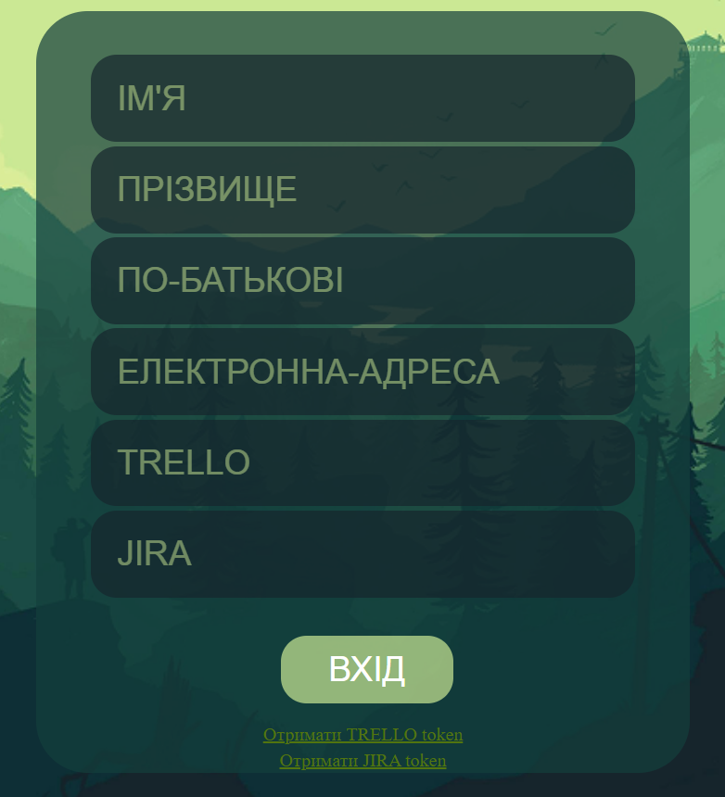

Рисунок 1 сторінка авторизації.

Перегляд дощок трелло

При введенні тексту, пов’язаного з отриманням дощок, штучний інтелект Wit.ai аналізує запит користувача та повертає завдання типу *getBoard*. Мій додаток розпізнає це завдання, після чого автоматично виконує запит до API Trello для отримання списку всіх дощок, пов’язаних з токеном, який був збережений під час авторизації. Отримані дані використовуються для подальшої взаємодії, зокрема — для виведення назв дощок, вибору потрібної, а також для виконання наступних дій, таких як перегляд вмісту або створення списків та карток. Такий підхід дозволяє зробити роботу з ботом інтуїтивно зрозумілою та максимально автоматизованою.

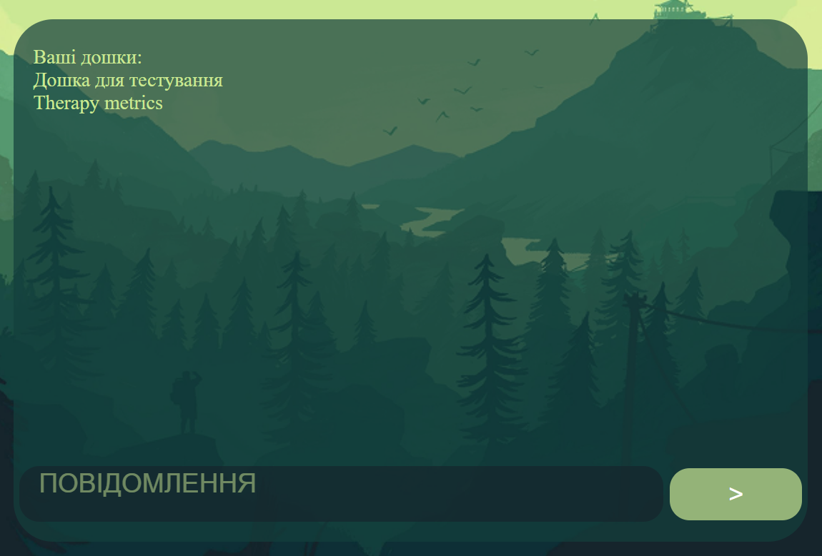

Рисунок 2 вивід дощок користувача.

Перегляд вмісту дошки трелло

При введенні тексту, пов’язаного з отриманням списків, тобто вмісту певної дошки, система спочатку перевіряє, чи були раніше введені дані про будь-яку дошку. У разі успішного проходження цієї перевірки виконується запит на перегляд вмісту Trello-дошки. На першому етапі отримуються ідентифікаційні дані дошки — унікальний ідентифікатор, який використовується для звернення до API та отримання її вмісту, тобто всіх списків, що належать цій дошці. Після успішного виконання запиту списки відображаються на екрані користувача.Якщо ж перевірка не проходить успішно, тобто необхідна інформація про дошку відсутня, текстове повідомлення користувача додатково аналізується за допомогою штучного інтелекту не лише на наявність основного наміру запиту, а й на присутність сутностей. У цьому випадку система перевіряє, чи містить запит сутність із назвою дошки. Якщо така сутність виявлена, вона використовується для побудови запиту до API, а також зберігається для подальшого використання у наступних зверненнях. Це дозволяє зменшити кількість повторних запитань до користувача та зробити взаємодію з ботом більш зручною й ефективною.

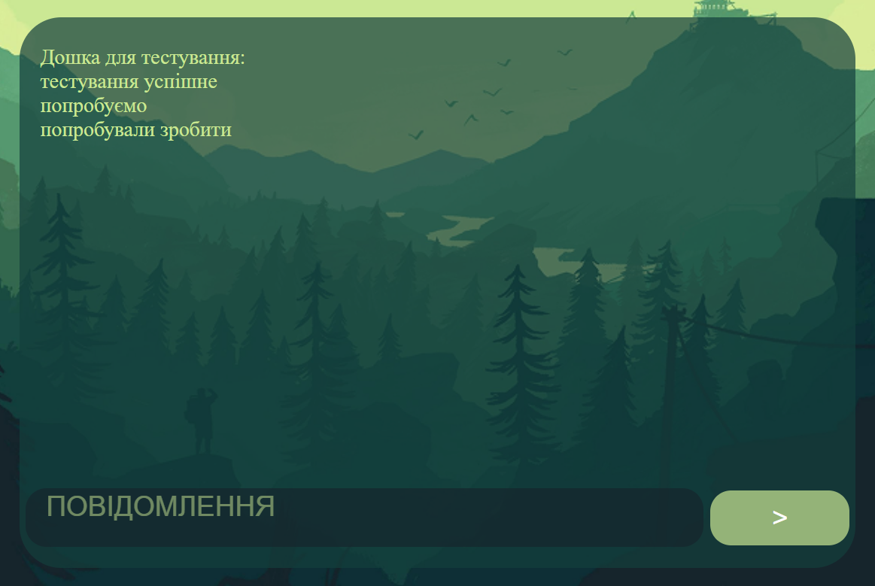  
Рисунок 3 отримання вмісту дошки.

Створення списку трелло

Для створення списку необхідно або мати вже введені дані про дошку, яка буде використана для цієї операції, або ввести нові. Крім того, обов’язковою умовою є введення назви для нового списку. Процес створення починається з отримання ідентифікатора вибраної дошки. Після цього за допомогою запиту до серверів Trello у вказаній дошці створюється новий список з попередньо введеною назвою. У разі успішного виконання операції користувачу виводиться повідомлення про успішне створення списку. Якщо ж створення не вдалося, система повідомляє про невиконання завдання.

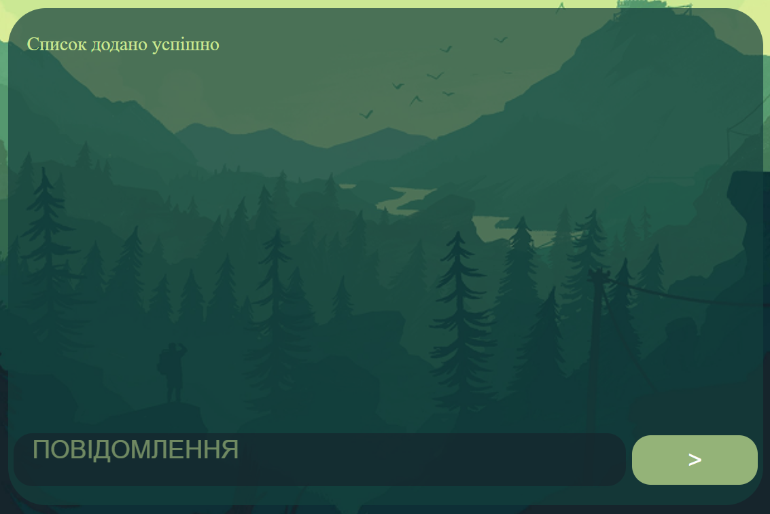

Рисунок 4 успішне створення списку.

Створення картки трелло

Для створення картки необхідно або мати вже введені дані про дошку та список, які будуть використані для цієї операції, або ввести нові. Крім того, обов’язковою умовою є введення назви для нової картки. Процес починається з отримання ідентифікаційного ключа дошки. Далі відбувається перевірка наявності вказаного списку в межах цієї дошки та отримання ідентифікатора самого списку. Лише після того, як усі дані успішно перевірено та підтверджено, здійснюється спроба створення картки. У разі успішного виконання операції користувач отримує повідомлення про успішне створення картки. Якщо ж виникає помилка — як і у випадку зі створенням списку — користувачу виводиться повідомлення про неуспішність операції, з можливістю повторного введення або уточнення даних.

Видалення списку трелло

Видалення картки трелло